Э-УРОК С ПРИГЛАШЕННЫМ УЧИТЕЛЕМ – ВСТРЕЧА В ОБЩЕМ ВИРТУАЛЬНОМ КЛАССЕ
ПРОГРАММА УРОКА
Тема урока: | С сего нужно начинать создание цифрового продукта?
Приглашенный учитель: | Грете Хелена Кютть из Wise
Ученики: | 7–12 класс
Учебная цель урока: | Ученик понимает, каким образом создается цифровой продукт и знает, с чего начинать, если он хочет сам создать мобильное или веб-приложение.
Связь с государственной учебной программой: | Цифровая компетентность, предпринимательская компетентность
Структура 45-минутного урока: | 5 мин. 20 + 5 мин. ок. 15 минут  подготовка и настройка трансляция + вопросы и ответы с приглашенным учителем самостоятельная работа учащихся в классе
Подготовка к уроку  для учителей и учеников: | Необходимые средства для просмотра видео: компьютер, интернет-соединение, колонки, проектор.  - Пожалуйста, откройте компьютер, проектор и ссылку на YouTube для э-урока.  - По возможности войдите в среду YouTube, так вы сможете сообщить о том, что ваш класс подключился к уроку и передать вопросы учеников.  - Проверьте работу колонок, чтобы звук был слышен во всем классе.  - Чтобы отправить вопросы учащихся во время прямого эфира, нажмите кнопку YouTube внизу слева, которая откроет видео в новом окне с окном чата для вопросов (во время просмотра записи эфира этого делать не нужно):  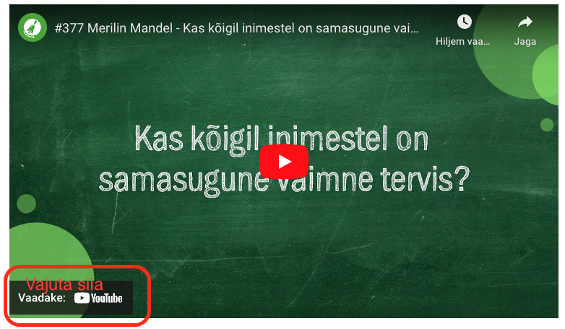  ПОДГОТОВКА К Э-УРОКУ  - Ознакомьтесь с рабочим листом для учащихся. При необходимости вы можете самостоятельно внести изменения в файл DOCX рабочего листа для своего класса. Затем распечатайте и раздайте рабочий лист учащимся. Ниже приведены ответы для учителей.
Справочная информация по теме урока: | Интеллектуальные устройства и компьютеры стали частью нашей повседневной жизни, где мы общаемся, получаем информацию, развлекаемся и делаем нашу жизнь комфортной с помощью удобных приложений. Грете Хелена Кютть из Wise рассказывает на уроке онлайн о том, из чего состоят живые приложения на цифровом устройстве, как они строятся и с чего начать, если вы хотите создать приложение самостоятельно. Полезные знания и вдохновение на уроке смогут получить все, кто интересуется цифровыми продуктами, и, конечно же, все те молодые люди, которые в будущем намерены создавать свои собственные студенческие компании.

Задание во время просмотра видео, настройка | Составьте список из трех ваших любимых приложений. Для каждого приложения объясните, какую пользу вы получаете от него и почему оно вам нравится. Если бы это было приложение, которое вы создали, что бы вы изменили или добавили в него?  НАЗВАНИЕ ПРИЛОЖЕНИЯ КАКУЮ ПОЛЬЗУ ОНО МНЕ ПРИНОСИТ? ПОЧЕМУ ОНО МНЕ НРАВИТСЯ? ЧТО МОГЛО БЫ БЫТЬ ЛУЧШЕ?
Просмотр прямой трансляции и задавание вопросов  20 мин. | ВОПРОСЫ ПРИГЛАШЕННОМУ УЧИТЕЛЮ  В чате YouTube мы ожидаем от школ:  ● сообщение о подключении к прямой трансляции (напр., Куртнаская школа на месте) и  ● вопросы приглашенному учителю в следующем виде: Каари, 12 класс, Куртнаская школа. Как стать президентом?  Учитель спрашивает учеников и выбирает лучшие вопросы. Учитель или один выбранный учителем ученик пишет вопросы в окно чата YouTube.  Если ученики следят за уроком со своего устройства, то перед уроком с ними оговариваются правила участия в чате YouTube. Без усвоения правил ученикам нельзя предоставлять доступ в YouTube, поскольку иначе они могут мешать уроку.  Пожалуйста, предупредите своих учеников, что может случиться, что не на все вопросы мы успеем ответить во время прямой трансляции.  Чем раньше вы успеете отправить вопросы, тем с большей вероятностью мы успеем ответить. Ответы на неотвеченные вопросы мы передадим в группу в FB «Приглашенные уроки Tagasi Kooli» (Tagasi Kooli külalistunnid).
Самостоятельная учеба  20 мин. | Вместе с партнером создайте приложение, предназначенное для сокращения пищевых отходов в школьной столовой, которое даёт обзор ингредиентов предлагаемых блюд и позволяет экономить время поваров, персонала столовой и учащихся.  1.Придумайте название приложения _______________________________________  2. Каковы главные функции приложения, или что можно делать с его помощью?  - _______________________________________  - _______________________________________  - _______________________________________  - _______________________________________  3. Какие крутые и полезные дополнительные функции можно также разработать для данного приложения? Чем оно выделяется от других аналогичных приложений?  _______________________________________  _______________________________________  _______________________________________  _______________________________________  4. Какие целевые группы пользуются этим приложением и для каких дел?  __________________, пользуется приложением ___________________________  __________________, пользуется приложением ___________________________  __________________, пользуется приложением ___________________________  5. Набросайте эскиз внешнего вида экрана. Подумайте, где находятся различные элементы приложения, такие как меню, кнопки и т. д. Эскиз не обязательно должен быть очень подробным, а скорее передавать общую структуру приложения. Для выделения разных элементов попробуйте использовать разные цвета.  Вы можете продолжить создавать наброски подстраниц в своей тетради.  Титульная страница Подстраница 1, где можно работать
Возможная дальнейшая деятельность и дополнительные материалы | Узнайте больше и пройдите семинар по созданию продукта в Школе предпринимательства Wise: wi.se/kool  Интересующиеся дизайном могут подбирать проекты и прототипы продуктов, например, в Figma: https://www.figma.com/  Вы можете попробовать создать собственное веб-приложение, например, на платформе “no-code (без кода)” Softr: https://www.softr.io
* Программа урока создана, чтобы предлагать учителям разные варианты для активного привлечения учеников к теме урока. В программе урока содержатся часто предлагаемые варианты методов, и учитель сам принимает решение, какой метод использовать. Необязательно в точности следовать программе урока.

